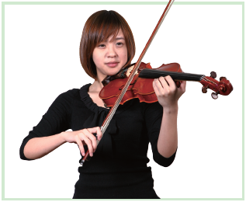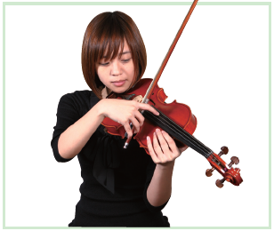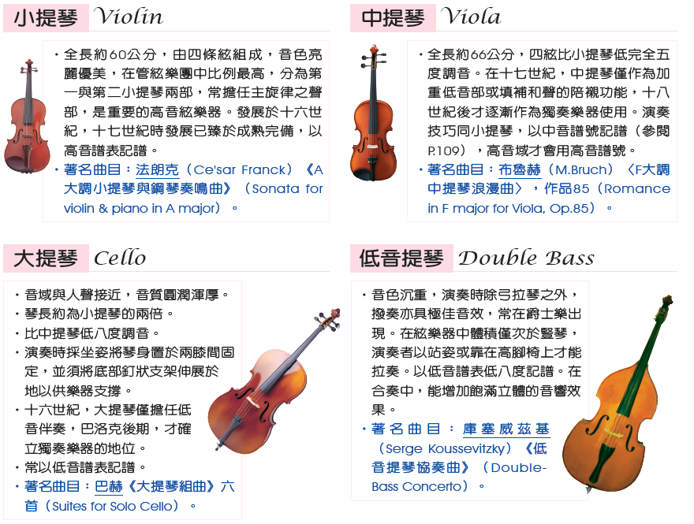

　　屬於擦絃類的提琴家族常見的演奏方式有拉奏（Arco）與撥奏（Pizzicato）兩種

**提琴家族演奏方式：**

　　管樂器是藉由吹入的空氣振動管身而產生音響，分成木管樂器與銅管樂器。木管樂器管道上都有一排按鍵孔，由吹奏者手指控制指孔的開合，以調整音高。

**木管樂器**

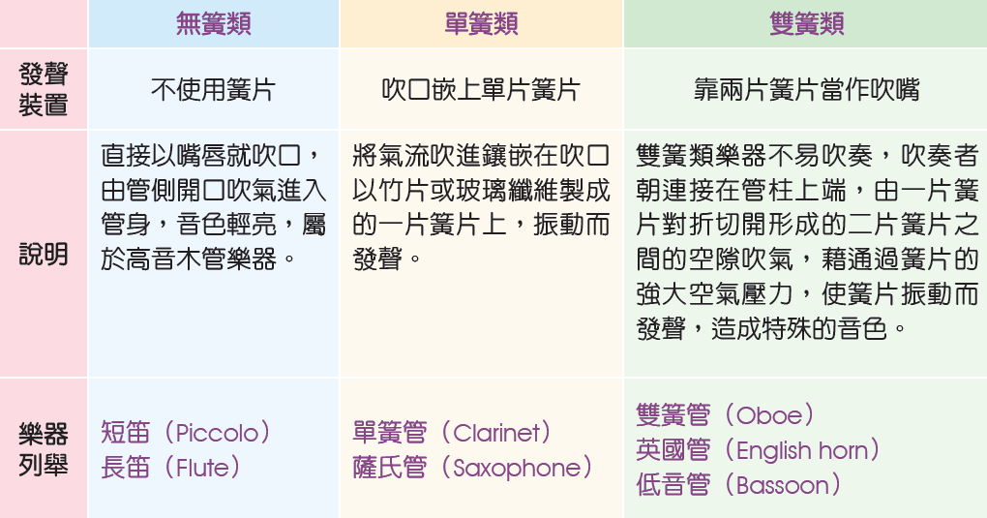

**無簧類樂器**

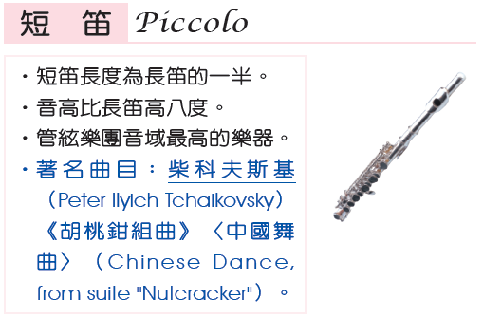

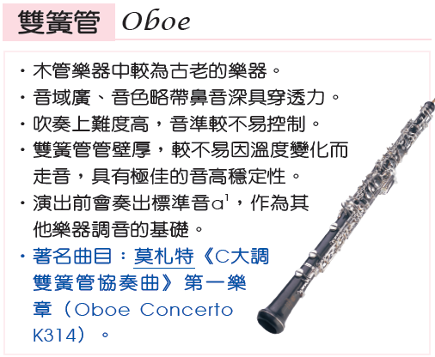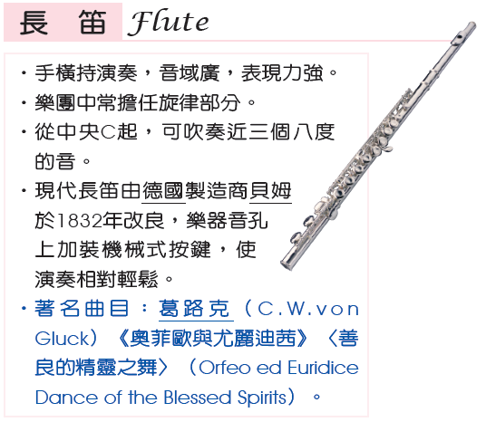

**雙簧類樂器**

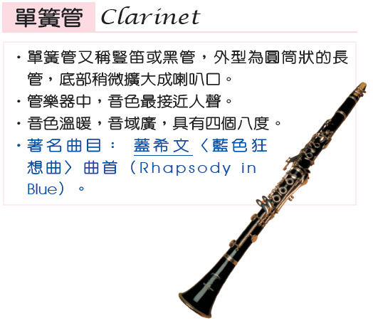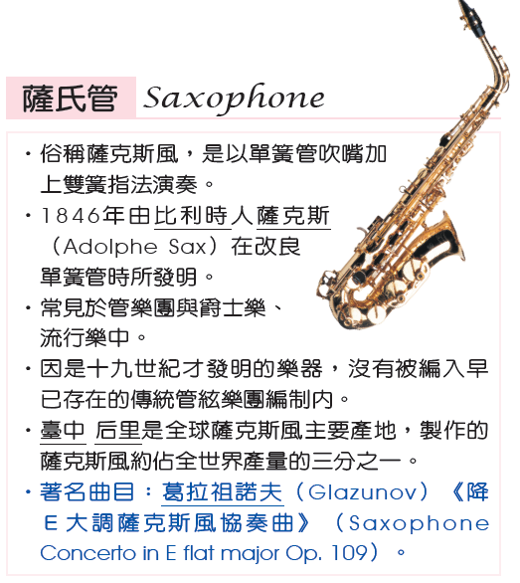

**單簧類樂器**

**銅管樂器**

**銅管樂器**

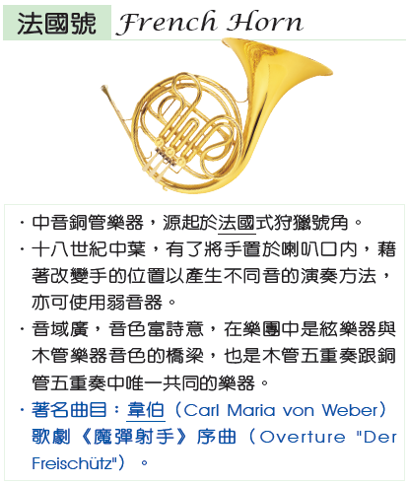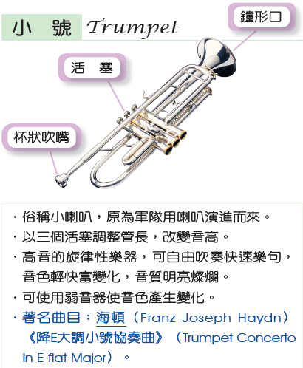

　　銅管樂器是金屬製成的細長管子，兩端開口，吹奏者將嘴唇壓入杯狀吹嘴，口吹氣讓空氣進入管中，使雙唇振動，並使管中空氣隨之振動而發出聲音。

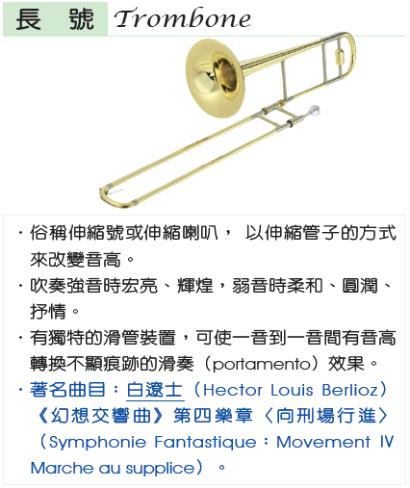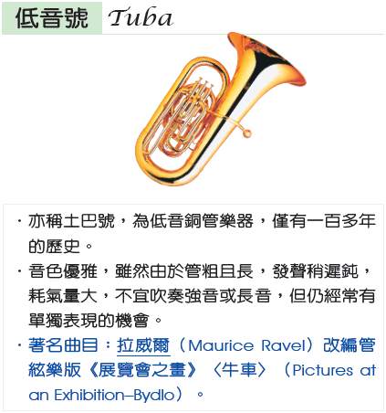

　　藉由打擊、劃擦、搖動而發聲的物體都可以成為擊樂器家族的一員，因此擊樂器的種類特別多，主要可分為兩大類：固定音高與不定音高。

**擊樂器**

**固定音高：**

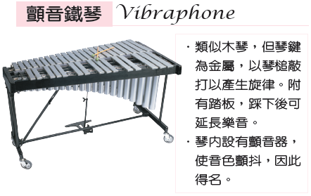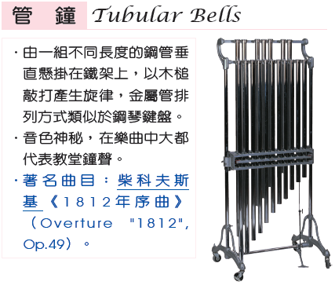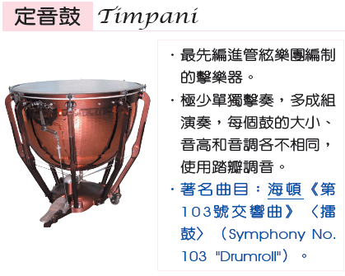

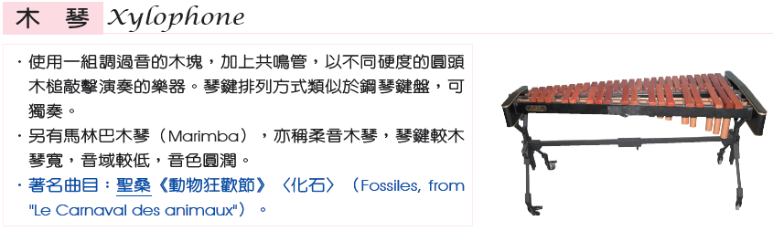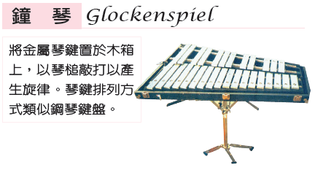

**不定音高：**

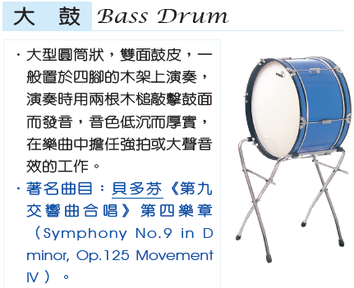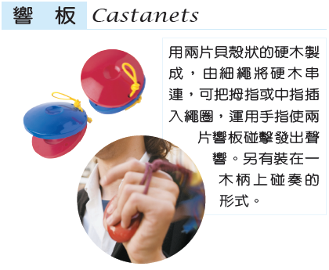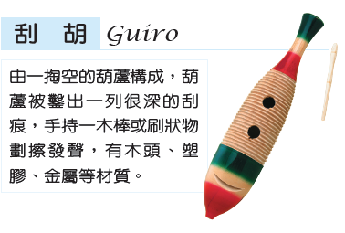

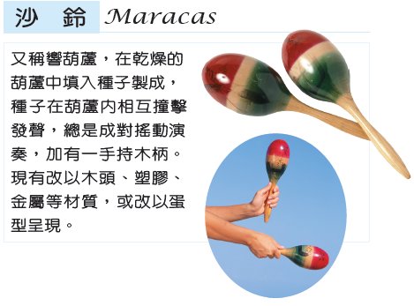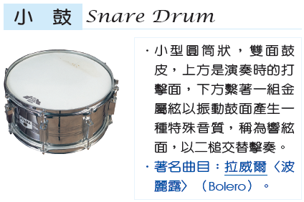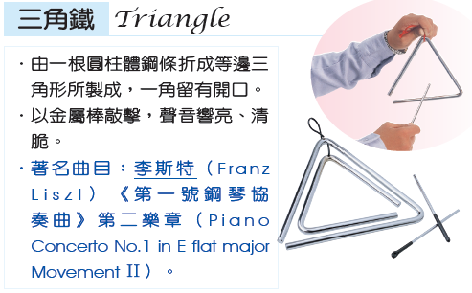

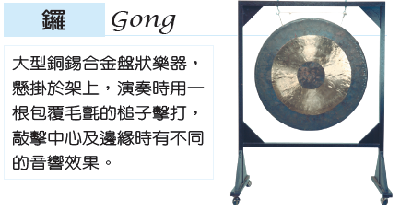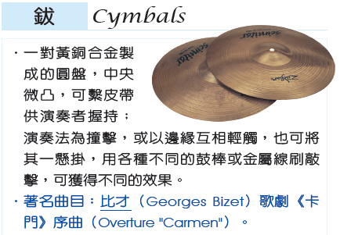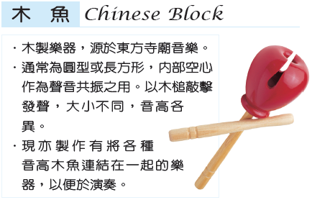

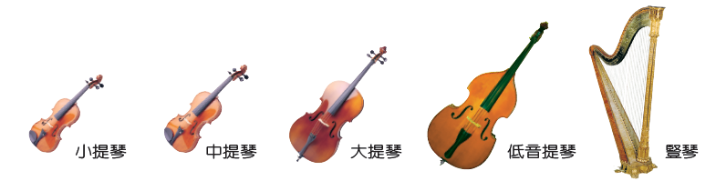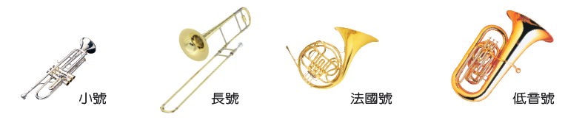

**A： B C D**

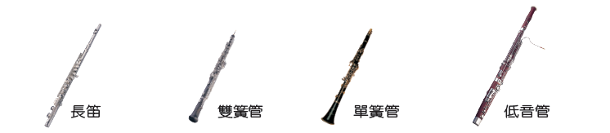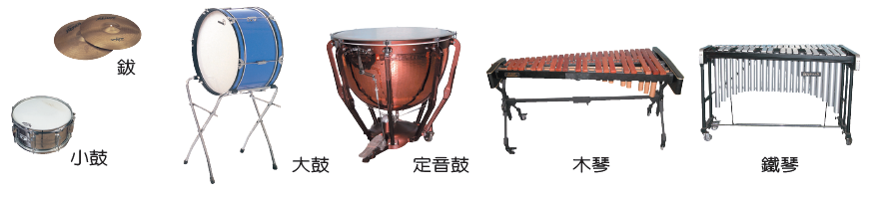

**E F G**

**弦樂 木管 C 銅管 D打擊樂器**





** **



** **







